**新乡县翟坡镇党史学习教育**

**简 报**

第2期

翟坡镇党史学习教育

领导小组办公室 2021年4月20日

党史学习教育 学史力行

**--翟坡镇“我为群众办实事”工作掠影**

党史学习教育开展以来，翟坡镇多措并举，把“我为群众办实事”实践活动作为党史学习教育的重要内容和突出抓手，坚持问题导向，立足群众需求，真心实意为群众办好事、办实事、解难事，不断增强人民群众获得感、幸福感、安全感。切实将党史学习教育成果转化为办实事、开新局的强大力量。

今年2月份以来，镇党委、政府大力实施国土绿化工程，绿化兴隆线、岗牛线、中央大道（含振兴路西段）三条示范路，规划建设爱民园、初心园、敬业园、振兴园四个游园，为群众提供休闲娱乐场地；推动各村结合自身实际村庄绿化工作，推进防诈骗App下载注册、新冠肺炎疫苗接种宣传和登记。

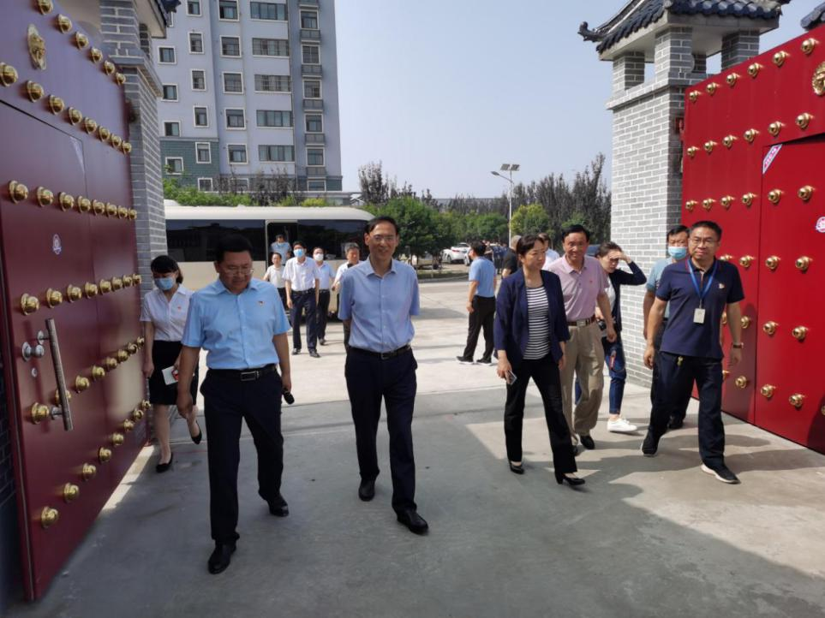

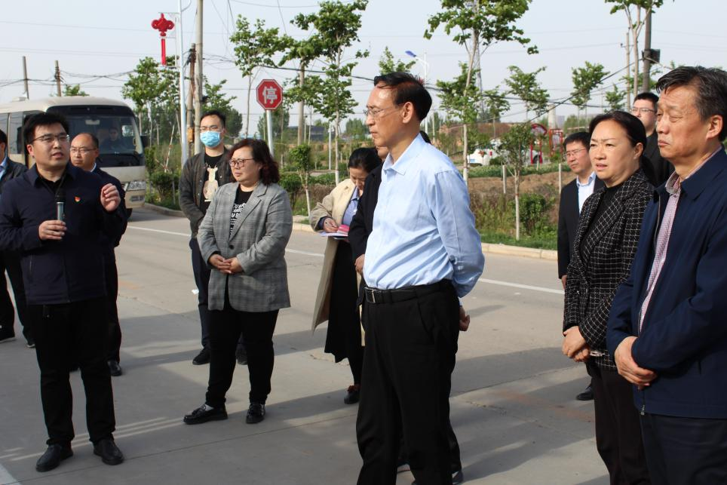

各村也积极行动起来，为群众办实事、好事：东大阳堤村将规划光伏发电项目，利用独院屋顶建立光伏发电系统，可解决农户自身用电，也可将多余的发电量输送到国家电网，增加集体和村民收入；牛任旺村新修文化活动广场，丰富群众文化生活；高任旺村新安装净化饮水机3台，让群众喝上安全健康的生活用水；李任旺村给每位村民报销150元农村合作医疗费用，共计约15.5万元；杨任旺村两委会新建两间四十多平方的老年活动中心，丰富老年人的业余生活；红林村新埋设排水管，解决村民生活污水排放问题；东营村积极推进天然气安装工作，预计年底全部通气；西大阳堤村对村南出口危桥进行全面修复，确保群众安全出行；焦田庄等村两委坚持为村内80岁以上老人祝贺生日并发放慰问金。

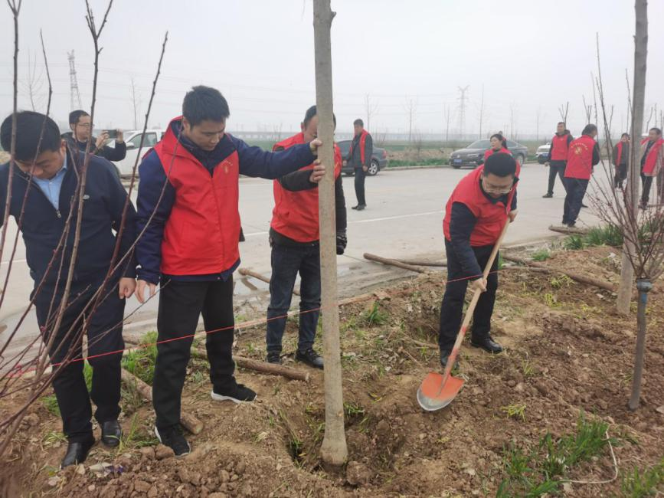

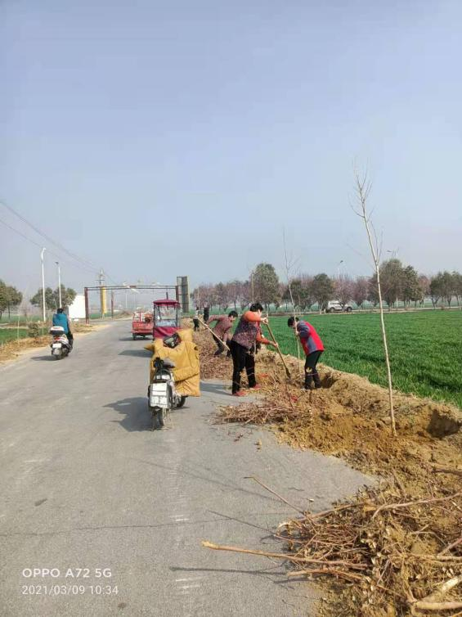

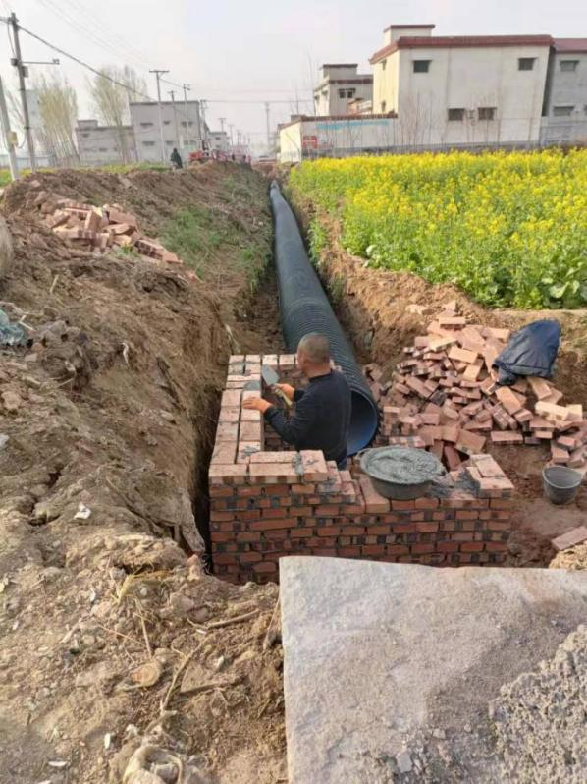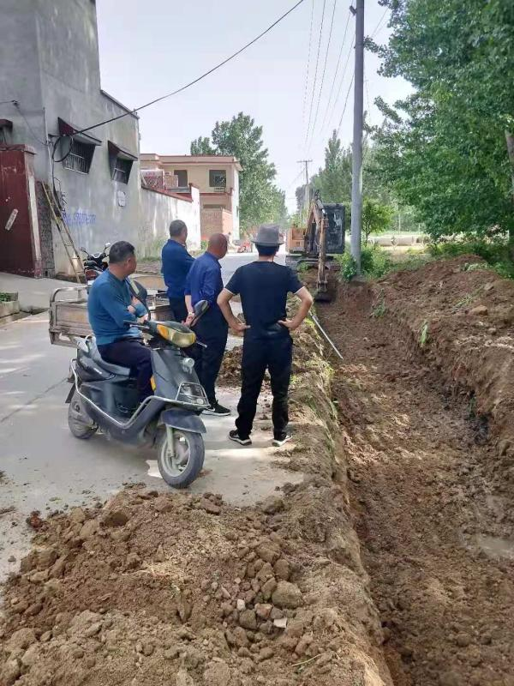

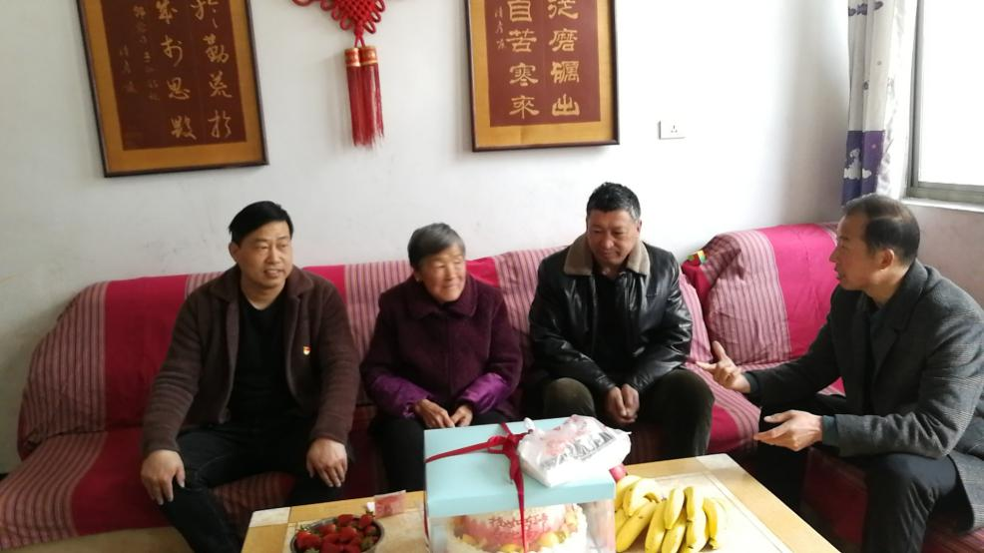

通过学党史办实事，使党史学习教育的成果不断转化为服务群众和基层的现实举措，让群众真正体会到党的温暖，激发了群众对党的感情，也极大增强了基层党组织的凝聚力和战斗力。